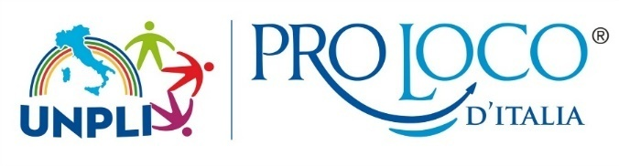

PRO LOCO PANZA D’ISCHIA –PIAZZA SAN LEONARDO 1, TEL. 081908436
www.prolocopanzaischia.it prolocopanza@libero.it

PROGETTO: Tutela e valorizzazione dei beni storici
Artistici e culturali
POSTI DISPONIBILI: 1
SETTORE: Patrimonio artistico e culturale
AREA DI INTERVENTO:

PROGETTO: Valorizzazione storie e culture locali

POSTI DISPONIBILI: 1
SETTORE: Patrimonio artistico e culturale
AREA DI INTERVENTO:

culture

